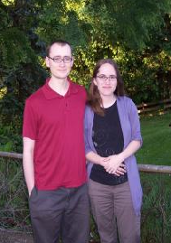
麦克• 格瑞提、雷切尔•格瑞提是一对夫妻写作搭档。夫妇俩居住在美国匹兹堡。两人相识于塔玛拉·皮尔斯（Tamora Pierce） 写作研究生班。从此之后，携手专事写作事业。《灵猫》是他们的第一部小说。
麦克出生在俄罗斯，小时候随父母移居美国。他从小具备语言能力。阅读了《霍比特人》之后，爱上了阅读，并且从此喜欢上了奇幻作品和科幻作品。麦克在遇到雷切尔之前已经写作了许多作品。除了写作之外，他还是一名网络程序员。
雷切尔在匹兹堡长大，家中兄弟姊妹五人。三岁的时候，她就开始阅读神奇鬼怪的小说。她不仅热爱阅读，而且是一名儿童图书管理员。

